
- 上周行情回顾
周五（1月16日）美元兑人民币中间价报7.0078，调升14基点，上周累计调降50个基点。港交所美元兑人民币期货主力合约CUSF2603收跌0.17%。新交所美元兑离岸人民币期货主力合约UCH26收跌0.16%。
美元兑在岸人民币收报6.9690，美元兑离岸人民币收报6.9674，在当周分别下调131和下调86个基点。欧元兑人民币报8.0969、英镑兑人民币报9.3351、日元兑人民币报4.4103、澳元兑人民币报4.6717，在当周分别降163、降302、降33和升38个基点。
上周央行公开市场累计进行了9515亿元7天期逆回购操作和9000亿元买断式逆回购操作，当周央行公开市场有1387亿元逆回购到期，因此净投放17128亿元。
- 消息回顾
1、央行打出“组合拳”支持经济高质量发展。其中包括：下调再贷款、再贴现利率0.25个百分点；合并使用支农支小再贷款与再贴现额度，增加支农支小再贷款额度5000亿元，总额度中单设1万亿元民营企业再贷款，重点支持中小民营企业；科技创新和技术改造再贷款额度增加4000亿元并扩大支持范围；拓展碳减排支持工具支持领域；将商业用房购房贷款最低首付比例下调至30%。央行表示，今年降准降息还有一定空间。
2、商务部部长王文涛表示，2026年商务部将坚持惠民生和促消费紧密结合，坚持“政策+活动”双轮驱动，释放服务消费、商品消费和下沉市场消费潜力活力，将在“三个聚焦”上下功夫。“三个聚焦”具体为：聚焦重点和潜力领域，培育服务消费新增长点；聚焦新赛道和线下实体，优化实施消费品以旧换新政策；聚焦“三个区域”，激发下沉市场消费潜力。
3、国际货币基金组织（IMF）发布《世界经济展望》更新报告，将2026年全球经济增长预期上调0.2个百分点至3.3%。IMF同时上调中国、美国、欧元区和日本2026年经济增长预期。报告指出，人工智能带动的信息技术投资增长正成为支撑全球经济的重要动力。
4、欧盟将于1月22日召开紧急峰会，讨论美国总统特朗普宣布向反对美国得到格陵兰岛的欧洲国家加征关税等问题，并评估欧盟可能采取的反制措施。此前有消息称，欧盟正准备对价值930亿欧元的美国商品征收报复性关税。
- 相关图表
图表 1 美元兑人民币中间价
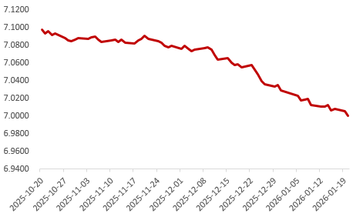
资料来源：Wind，瑞达国际
图表 2 港交所美元兑人民币期货CUSF主连收盘价
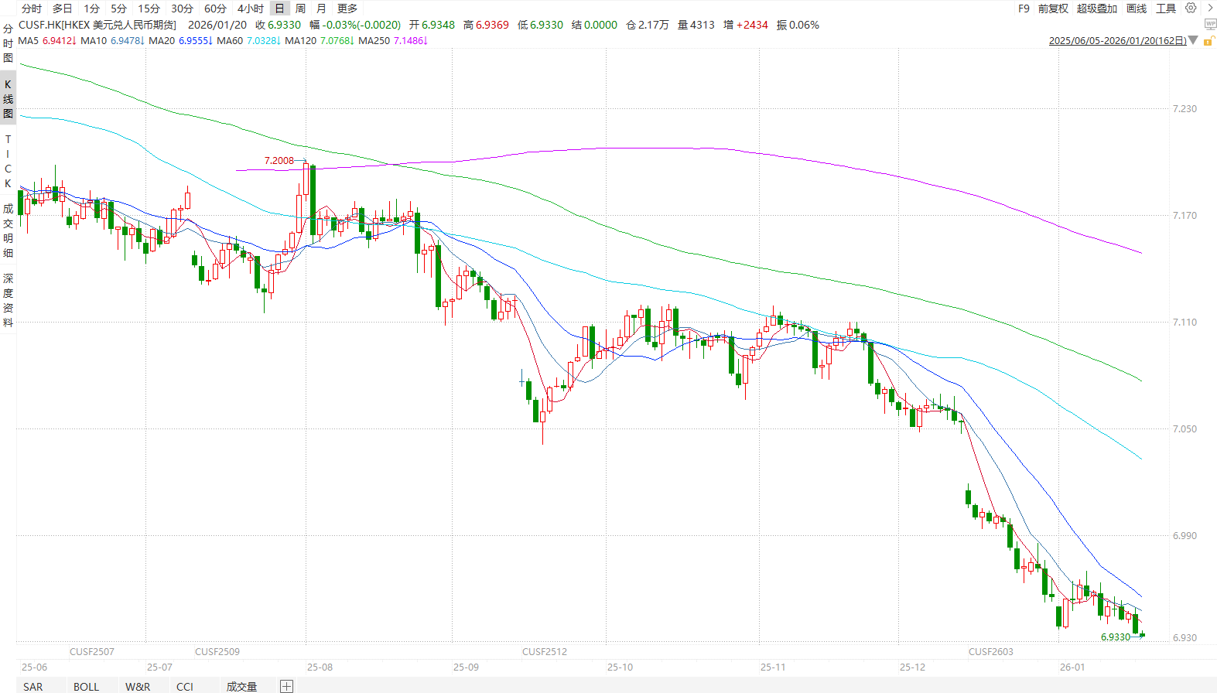
资料来源：Wind，瑞达国际
图表 3 港交所美元兑人民币期货CUSF涨跌幅（%）
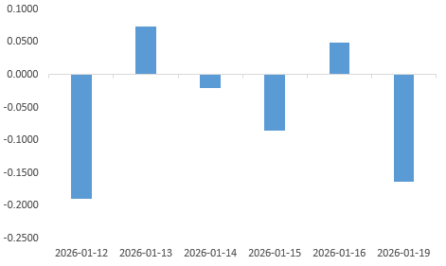
资料来源：Wind，瑞达国际
图表 4 新交所美元兑人民币期货UC主连收盘价
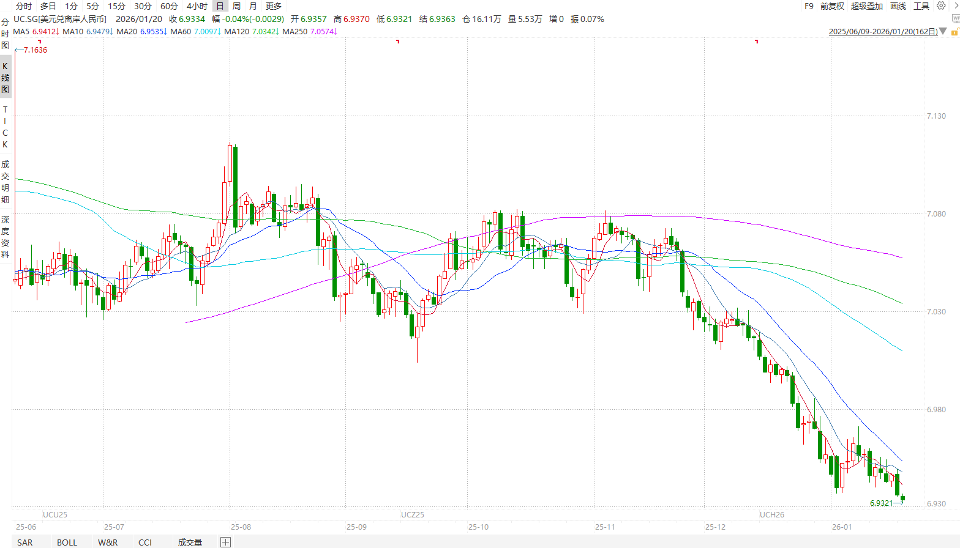
资料来源：Wind，瑞达国际
图表 5 新交所美元兑人民币期货UC涨跌幅（%）
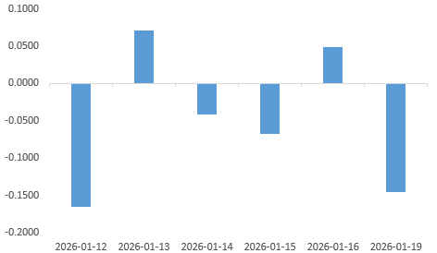
资料来源：Wind，瑞达国际
图表 6 在岸、离岸人民币及价差

资料来源：Wind，瑞达国际
- 后市展望
最新数据显示，美国去年12月CPI通胀与上月持平且符合市场预期，去年11月PPI、核心PPI同比均上涨3%，能源成本上涨成为PPI升温的主要推手；12 月非农新增就业不及预期、美劳动力市场降温的迹象，促使交易员继续消化年内三次降息、首次或在 5 月前落地的概率。美联储内部降息立场延续分化，FOMC官员对于通胀反弹等线存在较大分歧，但市场仍计价年内50-75基点的降息空间。
国内端，2025年我国GDP同比增长5%，经济预期目标圆满实现，三产表现亮眼；按美元计价，12月我国出口同比增长6.2%，较上月大幅回升1.9个百分点。我国外贸水平超预期回升，进出口均改善明显，或与部分商品增值税出口退税取消政策以及节前到来所导致的抢出口有关。出口是我国经济的核心动能，随着我国出口竞争力持续强化，预计2026年仍将保持较高增速。央行下调各类结构性货币政策工具利率0.25个百分点，各类再贷款一年期利率降至1.25%。此次结构性降息在保持总量稳健的同时，强化了对经济关键环节的支撑。在此背景下，需求端有望持续改善。短期内美国经济摇摆不定，人民币汇率料稳中向上。

△ 免责声明
此报告由瑞达国际所编制。本报告采用之资料及意见均相信可靠及准确，但本公司并不对各分析或有关资料之可靠性及准确性作出全面性保证。本报告只供客户或读者作参考之用，客户或读者不应完全依靠本报告内容作为投资准则。
本报告之资料及意见如有任何更改，恕不另行通知。本报告并非及并无意图构成任何作价或招揽进行买卖本报告 提及的商品。本公司不会对任何因依靠本报告作出任何买卖而引致之任何损失承担任何责任。



24小时客服电话： 00852 - 25342000/86 - 13603059885
24小时传真电话： 00852 - 25632368
客服邮箱： cs@ruida- int . com
客服QQ： 203195058/2938472186
网址：www. ruida- int . com
地址: 香港湾仔菲林明道8号大同大厦17楼05 - 06室

